摘要

1. **问题重述**
   1. **问题背景**

习近平总书记就生态文明建设提出了一系列新思想新理念，深刻诠释了“山水林田湖草”是一个生命共同体的发展思路。林草作为地球的“健康色”，林草高质量发展对生态环境保护起着重要意义，在维护国家生态安全，推进生态文明建设中具有非常广泛作用，于社会发展、经济发展、生态发展都有重要的促进作用。因此，扎实推进林草高质量发展与保护，是践行习近平生态文明思想的具体行动，是实现“山水林田湖草”系统治理的必然选择。

黄土高原日照时间长，昼夜温差大，工业污染较少，是联合国粮农组织认定的苹果最佳优生区，也是红枣、核桃、花椒、葡萄等经济林果品的优生区域，具有发展经济林果产业优势。黄土高原地区社会经济的可持续发展是生态环境改善的根本保障，黄土高原一些县区的实践证明，经济林果产业的发展能够实现生态环境改善和社会经济发展的双赢。经济林是兼具生态、经济和社会效益的林种，国家新一轮退耕还林取消了营造生态林与经济林的比例限制，并明确提出大力发展特色经济林等林业产业。因此，我们需要对光照这一经济作物质量的重要影响因素进行分析，突出当地资源优势，因地制宜、合理布局、规模发展，加大对现有经济林的精细化科学管理，提高经济林果品的产量和质量，提升黄土高原经济林果品基地建设，以经济效益保障生态效益，巩固生态环境治理成效。[1][2]

* 1. **问题重述**

问题 1：试分析单棵植株树冠的受光及遮阴形成阴影与时间，季节变化的相关性。

问题 2：试分析不同林带行向间植株树冠的受光及遮阴而形成阴影与时间、季节变化的相关性。

问题 3：试分析林区中不同行列间树木树冠的受光及遮阴形成阴影与时间，季节变化的相关性。

问题 4：以西北坡向，坡度为 10°的陕北黄土高原地形重分析问题三。

问题 5：根据以上分析，对于林木栽植与林木结构管护提出合理建议

1. **问题分析**
2. **模型假设**
3. **符号说明**

|  |  |  |
| --- | --- | --- |
| **符号** | **意义** | **单位** |
|  | 本地经度 | ° |
|  | 本地纬度 | ° |
|  | 太阳赤纬 | ° |
|  | 时角 | ° |
|  | 太阳高度角 | ° |
|  | 太阳方位角 | ° |

1. **模型建立与求解**

**5.1 问题一模型建立与求解**

**5.1.1 太阳高度角及方位角计算**

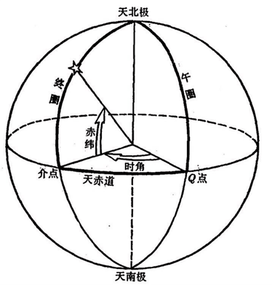对于一个特定区域范围内的经济林带而言，不同时间下其受光照情况各不相同，其主要原因是当地太阳高度角及太阳方位角在随着时间季节变化而变化。在此引入这两个概念，并通过题目给出的延安经纬度，对太阳高度角及太阳方位角进行了计算。

图1 时角与赤纬

首先对另外两个会在计算过程中出现的值——时角与赤纬进行解释

时角是天文学专有名词，对于天球上一个点而言，其时角是两个平面之间的角度: 一个平面包含地轴和天顶 (子午面)，另一个平面是穿过该点与极点 (地轴) 的球面大圆切圆所形成的平面（赤经圈)，如图1所示。时角由子午线确定，遵循的规则是在子午线的东边则为负时角，在子午线的西边则为正时角。时角与赤纬结合使用，即可精确确定天球上一点在赤道坐标系下的坐标。其计算过程如下：

其中为北京时间，是本地经度。

赤纬与地球上的纬度相似，是纬度在天球上的投影。赤纬的単位是度，更小的单位是“角分”和“角秒”。太阳赤纬等于太阳入射光与地球赤道之间的角度，由于地球自转轴与公转平面之间的角度基本不变，因此太阳的赤纬随季节周期性变化，变化的周期等于地球的公转周期，即一年。由于地球公转轨道的偏心率非常低，可以看作是一个圆圈，太阳赤纬可用下面两个公式来计算：

余弦中的角度的单位是角度，是一年中的日数，例如月日的日数计为

通过时角与赤纬，可计算任意时刻的太阳高度角和太阳方位角。

太阳高度角，也称太阳高度，是指某地的太阳光线与当地地平面的所交的最小线面角，即为以太阳视平面的几何中心和理想地平线所夹的角度。其计算可以使用以下算式，得到良好的近似值：

此处 是太阳高度角。是地方恒星时系统下的时角。是当前太阳的赤纬,是当地的纬度。

太阳方位角则是太阳在方位上的角度，它通常被定义为从正北方向沿着地平残顺时针量度的角。其可以利用下面的公式，经由计算得到良好的近似值。注意到此处公式使用的是余弦函数，所以方位角永远是正值，因此，角度永远被解释为小于度，而必须依据时角来修正。

其中是太阳方位角, 是太阳高度角，是时角，是太阳赤纬，是当地纬度。

延安当地的经度为，纬度为，故由式可得一年中的春分、夏至、秋分、冬至四天的每个时段的太阳高度角及方位角，如表2、3所示。

|  |  |  |  |  |
| --- | --- | --- | --- | --- |
| 时间 | 8时 | 11时 | 14时 | 17时 |
| 春分（3月21日） | 15.253° | 46.078° | 48.806° | 19.927° |
| 夏至（6月22日） | 28.868° | 64.460° | 68.721° | 33.650° |
| 秋分（9月23日） | 15.003° | 45.728° | 48.437° | 19.670° |
| 冬至（12月22日） | 0.551° | 25.411° | 27.300° | 4.643° |

表2 太阳高度角随季节、时间的变化

|  |  |  |  |  |
| --- | --- | --- | --- | --- |
| 时间 | 8时 | 11时 | 14时 | 17时 |
| 春分（3月21日） | 102.306° | 141.640° | 210.452° | 253.746° |
| 夏至（6月22日） | 80.961° | 113.631° | 237.557° | 275.847° |
| 秋分（9月23日） | 102.634° | 141.929° | 210.204° | 253.415° |
| 冬至（12月22日） | 120.127° | 154.068° | 200.161° | 236.186° |

表3 太阳方位角随季节、时间的变化

**5.1.2 苹果树树冠模型**

考虑到苹果树具体形态较难模拟，模型建立会非常复杂，经过资料查找与不同苹果树植株形态比对，现将苹果树形态简化为纺锤模型，以方便模型建立与分析。在文献查阅和实际观察中易得，树冠不同部分的枝叶疏密程度不同，整体呈现为内疏，中密，外次疏的特征。考虑到纺锤模型本身为均匀实心结构，需要对模型做出一定的优化调整。首先定义疏密参数，越接近1的其枝叶越稠密，越接近0的其枝叶越稀疏。此处使用叠套的方式来模拟苹果树的疏密特征，由内到外依次将疏密参数为共三层纺锤进行嵌套。具体结构和三维示意图如图3、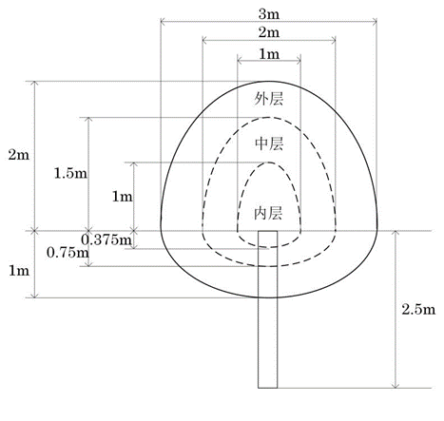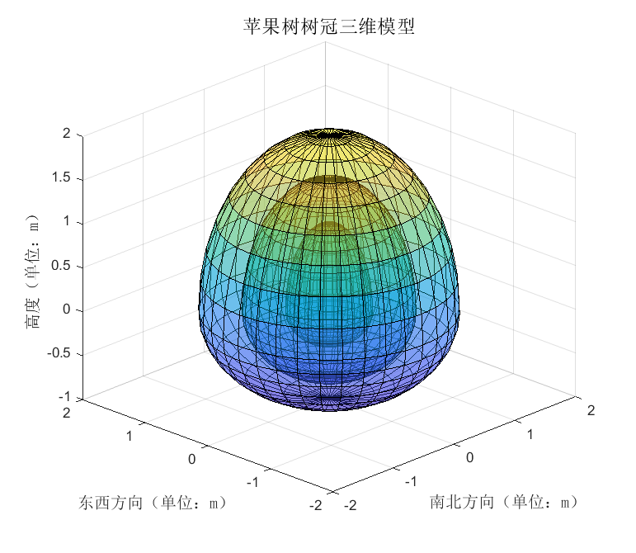4所示：

图3 苹果树树冠结构示意图

图4 苹果树树冠三维模型

以树冠中心为原点，南北方向为轴，东西方向为轴，树木生长方向为轴建立三维坐标系。此处即可使用椭球方程对树冠上下部分分别进行表示。

其中分别等于该层轴、轴、轴半径，由结构图易得：

内层：

中层：

外层：

**5.1.3 苹果树树冠受光情况分析**

在此情况下只需考虑树冠外层表面受光情况。具体分析分布如下：

**Step1:** 在其时太阳高度平面（,）上任意取点（,），在上述建立的三维坐标系中建立某一时间光线的空间直线参数方程：

其中)，

**Step2**：将经过该点的光线方程和树冠外层方程联立，判断其光线方程是否与树冠外层方程存在交点。如若存在两个交点，则只取第一个交点在树冠外层标记；如若只有一个交点，则直接标记该交点即可；如若不存在交点，则无需标记。

**Step3：**将所有标记点拟合成面并显示，即为该时间段树冠表面受光面积。

**Step4：**对受光面积进行计算，设空间曲面 的方程为 ，其中 为曲面 在 平面上的投影域，函数 在曲面上连续，如果 在 上有连续的一阶偏导数，则有

其中 是 在 上的投影域， 和 表示在 内某点 处的两个偏导数。由第一型曲面积分的定义，于是将第一型曲面积分化为二重积分的计算

在此以春分、夏至、秋分、冬至四个具有季节代表性的日期为例，分取当天8时、11时、14时，17时四个时间段进行光照情况模拟，具体情况如下述俯视图所示（均遵循“上北下南，左西右东”的方向原则）。

|  |  |  |  |  |
| --- | --- | --- | --- | --- |
| 时间 | 8时 | 11时 | 14时 | 17时 |
| 春分 |  |  |  |  |
| 夏至 |  |  |  |  |
| 秋分 |  |  |  |  |
| 冬至 |  |  |  |  |

通过对表格横向与纵向的分析可得：

1. 随时间变化：树冠层受光面由早到晚呈自东向西的旋转趋势，早晚受光更集中在树冠层侧面上（图中显示为圆的边缘），靠近正午时受光面开始向顶层偏移（图中显示为圆的中心）。此时受光也更密集充分。
2. 随季节变化：夏季受光在树冠层顶层更为集中，受光面整体偏向北方一些，冬季受光在树冠层侧面更为集中，受光面整体偏向南方一些。总的趋势呈现为受光由侧到顶，再回到侧循环变化，受光面偏移自北向南，再回到南循环变化。

**5.1.4 苹果树树冠阴影情况分析**

通过观察比对可以发现，阳光下树木产生阴影在不同部分阴影深度不一，在此特引入加权阴影深度S对树冠遮挡产生阴影进行评估。

**Step1：**建立光线方程，具体步骤同上。

**Step2：**记内层内点个数集为，中层内点个数集为，外层内点个数集为，初始值均设为0

**Step3：**取步长为0.01，分别判断每一个点是否在树冠层的纺锤形状内，如不在则跳过该点，如在，则判断该点在树冠层内层、中层还是外层，并在相应的个数集内+1。

**Step4：**对分别设立权重，通过加权相加的办法，计算得出该条线的加权阴影深度值:

并根据值的大小对加权阴影深度进行分类:

如,则产生的阴影影深为淡影

如,则产生的阴影影深为暗影

如，则产生的阴影影深为浓影

**Step5：**重复上述过程，对所有值大于0的光线与地平面的交点进行标记，将所有标记点拟合成面，所得即当前时段树冠层遮挡阳光产生的阴影。

**Step6：**根据组成阴影的标记点个数计算该阴影面积。

依旧以春分、夏至、秋分、冬至四日为例，分取当天8时、11时、14时，17时四个时间段进行阴影情况模拟，其中冬至日由于8时和17时太阳高度角过低，造成阴影过长，数据量较大，在此更改为9时与16时。具体情况如下述俯视图所示（均遵循“上北下南，左西右东”的方向原则）

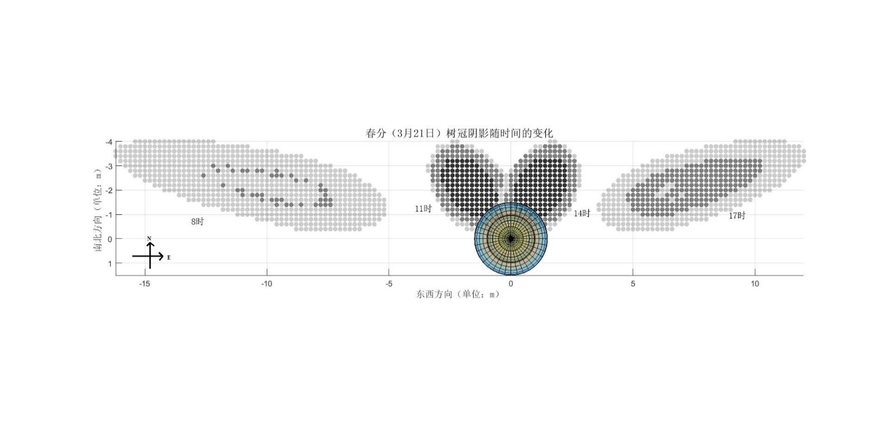

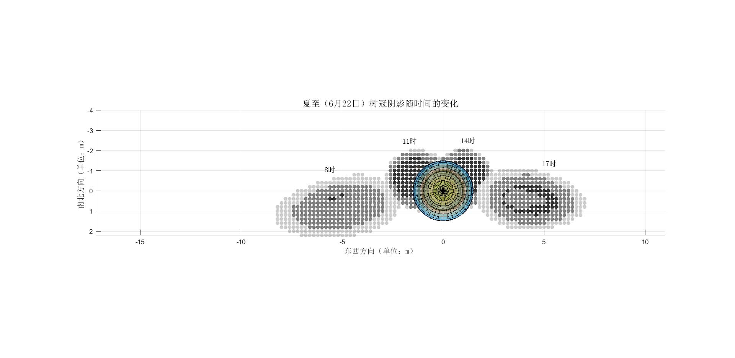

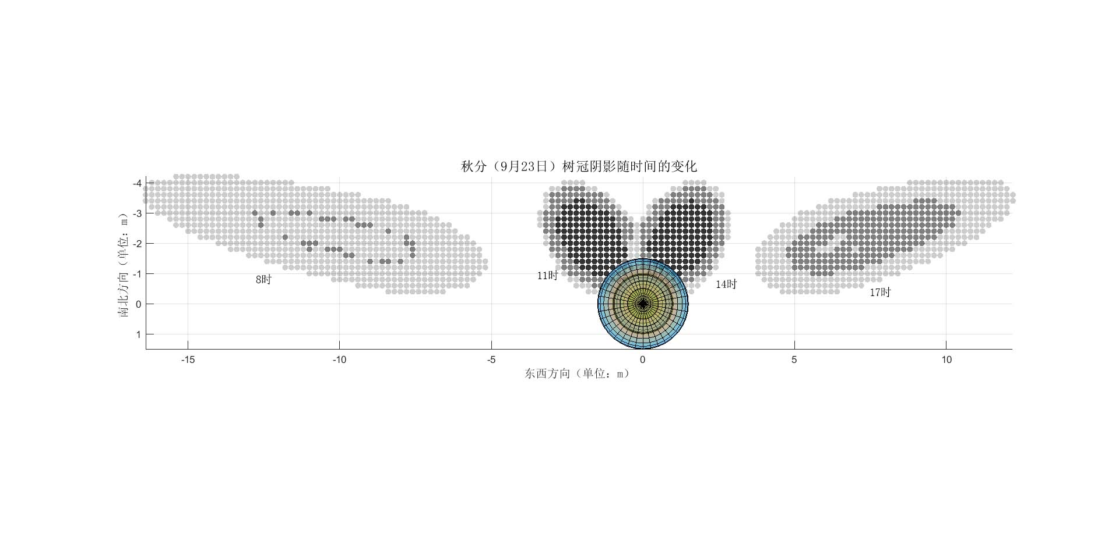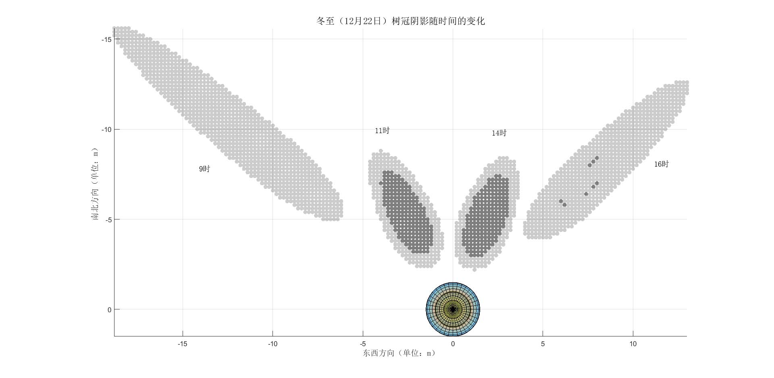

综合上面四图分析可得：阴影总体移动方向为自西向东顺时针旋转，在夏季整体方向偏南方一些，在冬季整体方向偏北方一些。无论对于哪一个时间点而言，树冠层阴影主要深度都集中在阴影中间，越靠近边缘影深越浅。时间越靠近早晚，日期越接近冬季，阴影越长，整体面积越大，影深越浅（以淡影和暗影为主）；时间越靠近正午，日期越接近夏季，阴影越短，整体面积越小，影深越深（以暗影与浓影为主）

将模拟范围扩展至8时至17时，步长取为一个小时，对每一时间点的阴影面积进行统计，数据拟合曲线如下图所示。

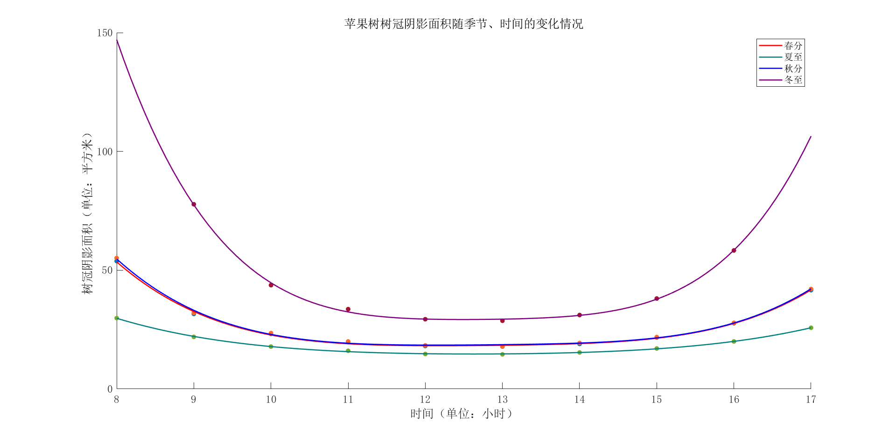

通过对上图的观察分析不难得出：

1. 阴影面积随时间变化情况：8时（初始时间）阴影面积即处于峰值，从8时至11时面积随时间缩减，11时至14时基本维持在谷值，处于平稳状态，14时至17时面积随时间扩增，整体变化曲线为鞍形，即呈现先减后增的变化趋势。
2. 阴影面积随季节变化情况：夏季阴影面积最小，冬日阴影面积最大，春秋季阴影面积相近，随四季更迭整体呈现“减—增—减”的循环变化趋势。

5.2 问题二模型建立与求解

1. 模型分析
2. 模型总结

参考文献

[1] 习近平新时代中国特色社会主义思想学习纲要/中共中央宣传部编.--北京：学习出版社，2019.6 ISBN 978-7-5147-0921-6

[2] 黄土高原植被建设应从扩大面积向提升质量转变.科技导报.

https://www.sohu.com/a/247052344_650021